106年度高級中等學校辦理實驗教育優良示例宣導說明
增能研習實施計畫
- 依據
一、高級中等學校辦理實驗教育辦法。
二、教育部國民及學前教育署(以下簡稱國教署)「高級中等學校辦理實驗教育成效績優推廣計畫」。
- 目的
- 依據高級中等學校辦理實驗教育辦法第4條規定，協助學校瞭解實驗計畫書之申請格式、審查重點。
- 宣導「高級中等學校辦理實驗計畫」之內容。
- 提升學校對於辦理實驗教育之興趣。
- 推廣實驗教育成果，以利校際間相互觀摩學習，發展學校特色，改善教學方式，提升學生之學習成效。
- 辦理單位
- 主辦機關：教育部國民及學前教育署。
- 承辦單位：臺中市立豐原高級中等學校。
- 辦理日期、地點
- 辦理時間：106年5月17日(星期三)。
- 辦理地點：臺中市立豐原高級中等學校(臺中市豐原區水源路150號)。
- 參加對象：107學年度擬辦理全部或部分班級實驗教育之學校承辦人。
- 研習議程：研習議程如附件1。
- 報名方式
一律採取網路報名，請參加人員於106年5月12日(星期五)中午12時前，至網路表單（網址：https://goo.gl/forms/tIyOC9JuwtvgQiY22）報名，欲詢問相關事宜請洽承辦人張斯涵小姐(04-25290381轉1342)。
- 辦理內容
- 法令研析(高級中等學校辦理實驗教育辦法)。
- 實驗計畫撰寫示例說明。
- 教育實驗審議會審議基準說明。
- 邀請訪視評估特優學校分享辦理實驗教育示例。
- 研討107課綱與實驗教育。
- 交通方式
備有專車至高鐵臺中站6號出口接送(當日上午8時20分準時發車)。
- 經費與差假
ㄧ、本研習所需經費由臺中市立豐原高級中等學校相關經費支應。
二、請相關單位惠予出席人員公差假，其往返差旅費由原服務單位按有關規定報支。
- 注意事項
參加本研習人員應全程參與，並給予6小時研習時數。
壹拾、本計畫核定後實施
辦理本案有功人員，由主管機關核予敘獎。
106年度高級中等學校辦理實驗教育優良示例宣導說明
增能研習議程表
時間：106年5月17日(星期三)
地點：臺中市立豐原高級中等學校(臺中市豐原區水源路150號)
時間 | 活動內容 | 主講人 | 地點 | 備註
8:40  ｜  9:00 | 報到及開幕式 | 國教署高中職組長官 | 弘藝樓5樓國際會議廳
9:00  ｜  10:30 | 高級中等學校辦理實驗教育辦法與計畫撰寫示例 | 臺中市立豐原高級中等學校  沈樹林主任 | 弘藝樓5樓國際會議廳
10:30  ｜  10:40 | 休息時間 | 豐原高中團隊 | 弘藝樓5樓國際會議廳
10:40  ｜  11:30 | 106學年度高級中等學校實驗教育計畫書之共通性審議參考原則 | 全國教師工會總聯合會  廖耿志主任 | 弘藝樓5樓國際會議廳
11:30  ｜  12:20 | 語文實驗教育優良示例 | 國立和美實驗學校  李重毅校長 | 弘藝樓5樓國際會議廳
12:20  ｜  13:30 | 午餐 | 豐原高中團隊 | 豐原高中
13:30  ｜  14:20 | 多元智慧實驗教育優良示例 | 臺南市私立光華高級中學  邱欣怡主任 | 弘藝樓5樓國際會議廳
14:20  ｜  15:10 | 107課綱與實驗教育 | 國立員林高級中學  游源忠校長 | 弘藝樓5樓國際會議廳
15:10  ｜  15:20 | 茶敘時間 | 豐原高中團隊 | 弘藝樓5樓國際會議廳
15:20  ｜  16:10 | 經驗交流結論分享暨綜合座談 | 國立員林高級中學  游源忠校長  臺中市立豐原高級中等學校  匡格非校長  臺中市立豐原高級中等學校  沈樹林主任 | 弘藝樓5樓國際會議廳
16:10~ | 閉幕式與賦歸 | 豐原高中團隊 | 弘藝樓5樓國際會議廳

臺中市立豐原高級中等學校交通位置圖
附件2


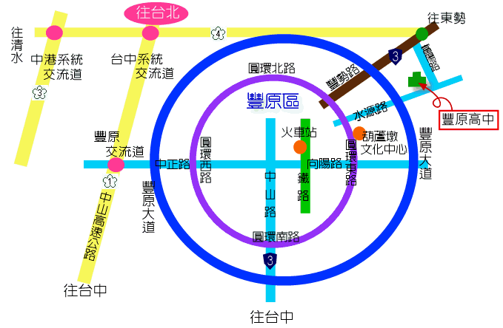
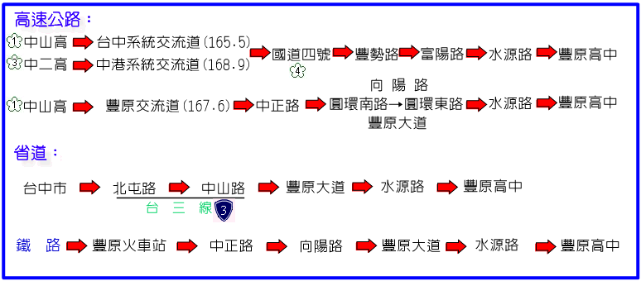

臺中市立豐原高級中等學校網站(www.fysh.tc.edu.tw)

